巴楚县GAJ禁毒大队能力提升采购项目清单
材 料 及 人 工
序 号 |  | 名 称 及 规 格 |  |  |  | 单 位 | 数 量 | 单 价（元） |  | 金 额（元） |  | 备 注
1 |  | 石膏板材料120㎝×150㎝ |  |  |  | 张 | 210 | 30 |  | 6300
2 |  | 75#青钢龙骨 |  |  |  | 根 | 260 | 20 |  | 5200
3 |  | 天地龙骨 |  |  |  | 根 | 70 | 15 |  | 1050
4 |  | 穿心龙骨 |  |  |  | 根 | 80 | 15 |  | 1200
5 |  | 支卡 |  |  |  | 个 | 500 | 1.74 |  | 870
6 |  | 自攻丝 |  |  |  | 盒 | 30 | 15 |  | 450
7 |  | 中纤板 |  |  |  | 张 | 50 | 80 |  | 4000
8 |  | 白乳胶 |  |  |  | 桶 | 6 | 90 |  | 540
9 |  | 汽钉 |  |  |  | 盒 | 30 | 12 |  | 360
10 |  | 木龙骨（木方） |  |  |  | 捆 | 100 | 30 |  | 3000
11 |  | 踢脚线 |  |  |  | m | 60 | 25 |  | 1500
12 |  | 装修造型高3.5m×宽26m×2面（包含石膏板、中纤板、龙骨、木方） |  |  |  | ㎡ | 182 | 350 |  | 63700
13 |  | 射灯卡槽 |  |  |  | m | 60 | 45 |  | 2700
14 |  | 射灯 |  |  |  | 个 | 28 | 105 |  | 2940
15 |  | 电线2.5 |  |  |  | 卷 | 10 | 180 |  | 1800
16 |  | PVC穿线管 |  |  |  | 根 | 100 | 2.69 |  | 269
17 |  | 电工人工费 |  |  |  |  |  | 8000 |  | 8000
18 |  | 运费 |  |  |  |  |  | 600 |  | 600
19 |  | 人工搬材料 |  |  |  |  |  | 3000 |  | 3000
小计：107479元
乳 胶 漆 墙 面 粉 刷
序号 |  | 名称及材质 |  |  |  | 单位 | 数量 | 单价（元） |  | 金额（元） |  | 备注
1 |  | 乳胶漆宽高3.5m×26m宽X2面=182㎡ |  |  |  | ㎡ | 182 | 25 |  | 4550
2 |  | 刮腻子3.5m×26m宽X2面=182㎡ |  |  |  | ㎡ | 182 | 10 |  | 1820
小计：6370元
宣 传 版 面 画
序号 |  | 名称及材质 |  |  |  | 单位 | 数量 | 单价（元） |  | 金额（元） |  | 备注
1 |  | 油画布VU喷绘2.5m×6m×4块 |  |  |  | ㎡ | 60 | 280 |  | 16800
2 |  | 油画布VU喷绘2.5m×2.2m×8块 |  |  |  | ㎡ | 44 | 280 |  | 12320
3 |  | PVC雕刻字40㎝/字×80字 |  |  |  | 字 | 80 | 70 |  | 5600
4 |  | PVC雕刻字30㎝/字×20字 |  |  |  | 字 | 20 | 55 |  | 1100
5 |  | PVC雕刻字25㎝/字×38字 |  |  |  | 字 | 38 | 45 |  | 1710
6 |  | 不锈钢名称牌40㎝×200㎝ |  |  |  | 块 | 1 | 1190 |  | 1190
7 |  | 前言、结束语展架80㎝×180㎝ |  |  |  | 套 | 2 | 180 |  | 360
8 |  | 禁毒标50㎝元 |  |  |  | 个 | 1 | 120 |  | 120
9 |  | 人工安装及运费 |  |  |  |  |  | 5000 |  | 5000
小计：44240元
1 |  | 整体设计费 |  |  |  |  |  | 15000 |  | 15000
2 |  | 打扫卫生及垃圾清运费 |  |  |  |  |  |  |  | 4000
小计：19000元
合计：177089元
禁 毒 历 史 区
产品  名称 | 产品  型号 |  | 数量 | 产品简介 | 产品参数 |  |  |  | 产品  价格 |  | 产品图片 |  | 备 注
禁 毒 机 器 人 |  |  | 1台 | 机器人“小胖” 的脑袋里装满了各种关于毒品的知识，不仅能回答 各类关于 毒品的问题，还能表演关于毒品宣传的歌曲、舞蹈及播 放视频，是毒品知识 的百科全书。萌萌的机器人“小胖”不仅能 形象生动地宣传相关禁毒知识， 还能进行人机互动对话，在轻松 愉快的气氛中给人以强烈的视觉震撼和认识 体验，使人更容易、 更直观地感受到毒品的危害和相关知识。可人机对话，可投屏，导航，可插入U盘观看视频，可做地方定制的内容。 16个主题：1、校园禁毒教育 2、禁毒互动问答，3.青少年禁毒普法，4、禁毒成果， 5、抵制邪教教育， 6、校园暴力 ，7、自然灾害，8、网络安全 ，9、交通安全 ，10、校内安全 ，11、消防安全， 12、心理健康， 13、青少年犯罪， 14、食品安全， 15、溺水安全教育， 16、预防诈骗。 | 机身尺寸/680*1024mm；重量/净重40kg；CPU/八核；内存容量/2GB（RAM） ；存储/64GB存储空间（可通过USB和SD卡扩展）；扩展接口/TF卡接口最大支持64G。/USB接口 USB2.0 供电最大0.5A；/电源容量/容量24V17AH，铅酸蓄电池，循环寿命＞300次输入电压MAX 29.2V，输入电流MAX 3A，充电时间MAX 7小时。待机时间：72小时；充电桩参数/输入电压AC140-240 ，频率50-60HZ ，电流2A max，输出电压DC 29.2V ，电流3A max。充电接口/莲花插座，寿命＞1000次插拔。触摸显示屏（1）触摸功能电容5点触摸；（2）分辨率： 32*24线；1280*800；（3）IPS屏幕，屏幕比例16:10；（4）显示清晰明亮，视觉舒适自然。摄像头/最高像素500W。传感器类型，CMOS。头顶触摸感应器/触摸距离≤5mm。感应面积，头顶正中心5厘米*5厘米；投影仪/类型DMD。流明＞230lm。LED寿命20000小时。分辨率1280*720 。WIFI制式/支持2.4G 802.11 b/g/n。麦克红外感光/MIC双路，灵敏度1.5米max，闪光灯，双路，功率0.5W*2，红外发射遥控，波长940nm，功率0.3W。电源、SOS开关/寿命＞1W次。头部转动角度/240°MAX；温度传感器/0-50°C±2°C。湿度传感器/20-90%RH±4%RH。异味传感器/类型半导体气敏器件。检测气体，氨气、硫化物、苯系蒸汽、烟。检测浓度，10-1000ppm。预热时间＜1分钟。 |  |  |  | 41600元 |  | 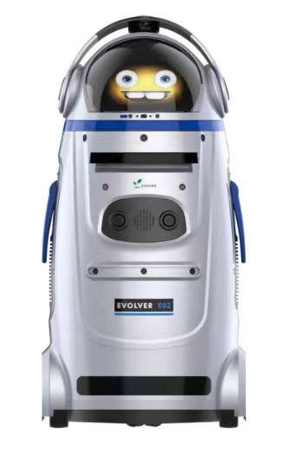
林则徐半身像 |  |  | 1个 | 玻璃钢材质，由铜像+底座组成 | 林侧徐半身像总高160cm  铜像尺寸：78cm高*70cm宽*35cm厚 底座尺寸：60cm*53cm*82cm |  |  |  | 8000元
展柜+圣旨奏折 |  |  | 1套 | 产品用途：适合于各级政府机关、禁  毒教育基地和禁毒科普博物馆、社区、学校、企业等禁毒教育宣传教育。 | 圣旨（道光皇帝命林则徐为钦差大臣，赴广州查禁鸦片）。奏折（林则徐上报道光皇帝虎门销烟）  规格：6种/套  林则徐虎门销烟批文奏折和圣旨  仿古代手抄本。  折后：108*283mm,  打开10折1080*283mm  展柜：玻璃柜+LED灯带+灯光禁毒LOGO+电源+底座柜+钛 金边不锈钢 |  |  |  | 3200元 |  | 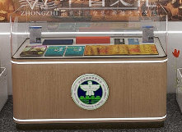
禁毒文化宣传墙、  毒品语音播报解说系统 |  |  | 5张 | 语音播报解说系统，定制语音内容，配有主板及线路板，达到现代展馆实用性带有声光科技感， | 1、传统毒品语音模型；  2、合成毒品语音模型；  3、国家管制药品语音模型；4、识破伪装毒品语音模型；  5、新型第三代毒品语音模型。 |  |  |  | 4500元 |  | 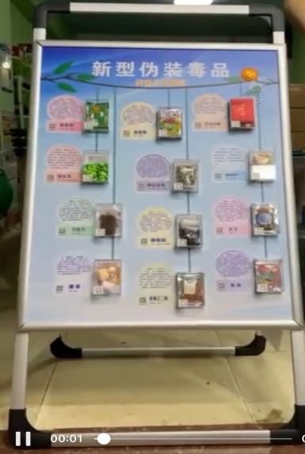
识 毒 防 毒 区
毒品原植物仿真模型 |  |  | 5盆/套 | 还原毒品原植物的株形外观，直观生动地展示毒品原植物的生物特征，近距离科普毒品知识，让宣教过程不再枯燥乏味。 | 产品名称：仿真毒品原植物*5株  植株尺寸：罂粟20cm*90cm  大麻20cm*90cm  古柯20cm*80cm  阿拉伯茶17cm*35cm  咖啡树20cm*85cm  产品展示牌*5块  展示牌尺寸:21cm*14cm（A5） |  |  |  | 1500元 |  | 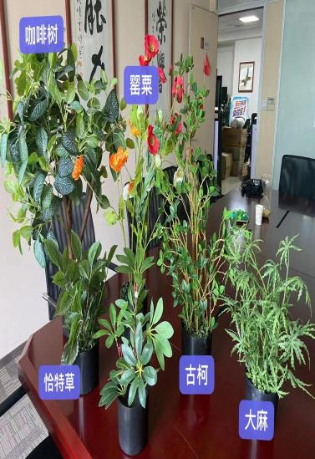 |  | 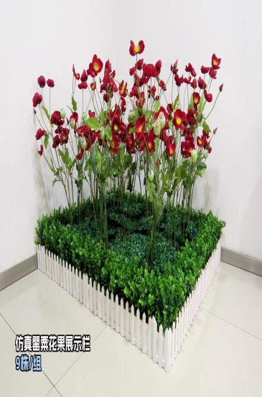
展柜+13组前后器官对比 |  |  | 2展柜+12组器官对比 | 展示柜：玻璃柜+LED灯带+灯光禁毒LOGO+电源+底座柜+钛 金边不锈钢  器官对比 | 大脑2个、肺2个、心脏2个、气管2个、直肠1个（正反面）、牙齿2个、胎儿2个、膀胱2个、胰脏2个、血管1个（单组展现吸毒前后）、胃2个、肝脏2个  产品均配有简介牌 |  |  |  | 8200元 |  | 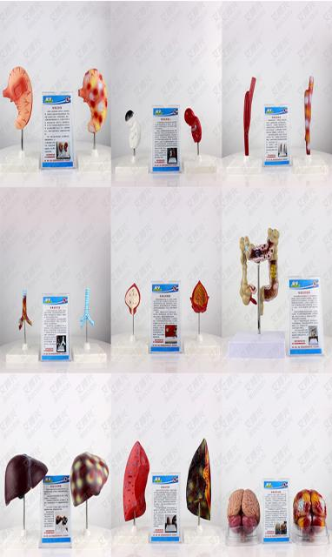 |  | 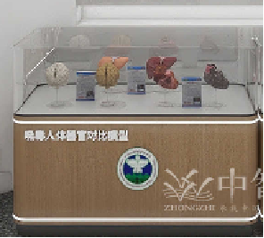
VR模拟体验（太空椅+一体机） |  |  | 1套 | VR一体机、手柄 PICO小怪兽增强版硬件参数( (供参考) 处理器:高通骁龙835处理器2.4GHz四核 ；内存:4G LPDDR4X 1866MHz；屏幕；3840x2160 5.5寸显示屏 ； 闪存： 64GB UFS2.1最高支持256GB Micro-SD卡扩展 ；3500mAh 电池；一体机无线功能：802.11b/g/n/ac 2.4G/5G WIFI连接。 | VR场景模拟体验，配手柄遥控，操作手柄按钮进入各个场景进行场景体验。体验者坐在椅子上，音响效果环绕。VR软件 内置内容： 12个主题 1.公共场所吸毒，2.缉毒先锋，3.毒品认知，4.吸毒个人危害，5.吸毒危害社会，6.吸毒危害家庭，7.禁毒普法，8.防邪教，9.预防艾滋病，10.生命安全与健康，11.预防电信诈骗，12.防溺水  太空椅 音频内容：4个主题 吸毒的自述，父亲的忠告，戒毒康复过程，定制禁毒歌曲2首 |  |  |  | 17500元 |  | 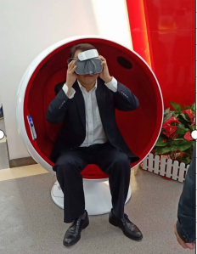
互 动 投 影 体 验 区
禁毒宣传电子U盘 |  |  | 1套 | 内含禁毒歌曲、禁毒视频、禁毒课件等 |  |  |  |  | 200元 |  | 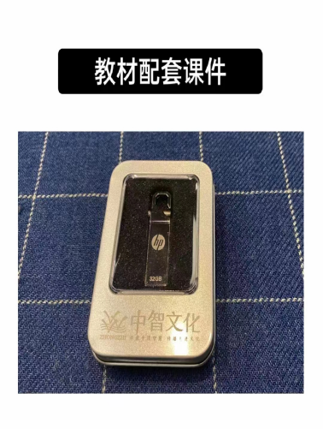
毒贩的谎言 |  |  | 1套 | 毒品危害之双面人互动， 沉浸式体验并识破毒贩的套路，教育场景逼真，人员走到对应区域通，通过探头感应，人员在感应范围内屏幕会亮起并开始自动播放，毒贩花言巧语诱吸的套路一一破解。 | 尺寸/Size ：43"(16:9)  分辨率/Resolution ：1920*1080  亮度/Brightness ：350cd/M²  色彩/Color： 16.7M  对比度/Contrast： 1000:1  系统参数/System parameters  处理器/CPU ：Intel 15 四代  内存/RAM ：4GB  硬盘/ Hard disk ：固态128G（含外置人体感应探头） |  |  |  | 21500元 |  | 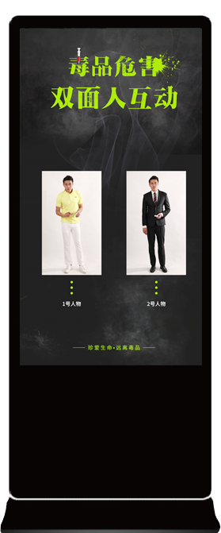
毒 害 体 验 区
识毒防毒一体机 |  |  | 1套 | 通过多媒体3D建模、动画展现、触控技术，互动体验吸毒后对人体伤害演示过程，该项目为受众提供毒品对大脑、心脏、肺、肠胃、胎儿等器官的危害仿真体验。 | 尺寸/Size ：43"(16:9)  分辨率/Resolution ：1920*1080  亮度/Brightness ：350cd/M²  色彩/Color： 16.7M  对比度/Contrast： 1000:1  触摸系统/A touch system ：红外式触摸屏  系统参数/System parameters  处理器/CPU ：Intel I5 六代  内存/RAM ：4GB  硬盘/ Hard disk ：固态128G |  |  |  | 21500元 |  | 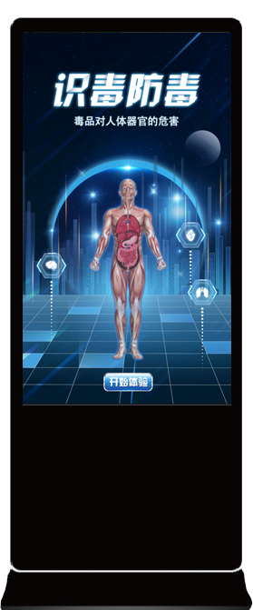
吸毒后的你 |  |  | 1套 | 吸毒后的你是一套吸毒虚拟幻影系统，可模拟吸毒后自拍照片，系统以互动科技，真实表现毒品对容貌的危害。站在电脑屏幕前，通过系统可以体验到随着吸毒时间的延续容貌随之剧烈变化；系统模拟呈现吸毒后脸歪嘴斜、双眼无神，被毒疮覆盖的面部，眼窝变成咖啡色的容貌；基于人脸精确识别模块、多识别模块配置、人脸宣传软件教育、人脸精确识别；将观众的样貌通过AI智能算法模拟出观众吸毒之后样貌的变化给观众展示出来。 | 尺寸/Size ：43"(16:9)  分辨率/Resolution ：1920*1080  亮度/Brightness ：350cd/M²  色彩/Color： 16.7M  对比度/Contrast： 1000:1  触摸系统/A touch system ：红外式触摸屏  系统参数/System parameters  处理器/CPU ：Intel I5 四代  内存/RAM ：4GB  硬盘/ Hard disk ：固态128G （含外置罗技500W高清摄像头）  设备提供一年售后维修 |  |  |  | 24500元 |  | 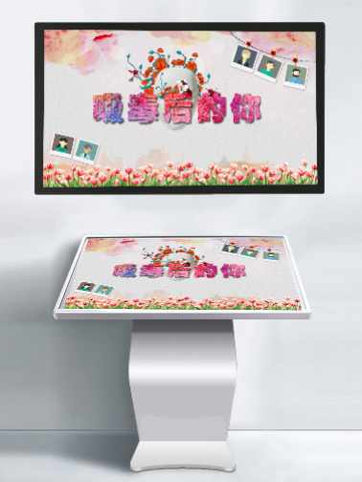 |  | 43寸+55寸拓屏
拒 毒 防 毒 区
禁毒宣誓签名一体机（打印版） |  |  | 1套 | 主界面显示禁毒誓言，可宣誓，拍照，签名，书写感受。可打印留念，也可通过手机扫描将签名图片保存在手机上。通过禁毒签名软件来让每个参与者打卡留念，让更多的人参与禁毒行动。也可进行打印作为留念。（打印功能可选配） | 电脑配置：CPU i5,内存4G,固态硬盘128G，红外10点触控  摄像头：罗技C920,500万像素  分辨率：1920×1080  定制终端设备造型钣金烤漆。  设备提供一年售后维修 |  |  |  | 16500元 |  | 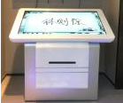 |  | 加55寸扩展屏
禁毒知识互动答题 |  |  | 1套 | 题库涵盖100道禁毒题目，甄选自历年全国禁毒知识竞赛题目，内含毒品概念，毒品危害，成瘾机制、拒毒技巧，健康生活方式引导，禁毒法律法规，禁毒历史等几大板块内容，知识全面，贴合国家政策要点，可作为各种场馆禁毒宣传学习使用。 | 处理器：intel i5；  显示输出：VGA、内置VGA、HDMI、LVDS  内存：不小于 4G；  硬盘：固态硬盘128G；  红外10点触控  扩展插槽：USB2.0 外置2—4个；  供电：DC-IN,内置4pinDC供电接口散热系统：主板自带CPU扇热器和风扇；  工作环境：-15-60度 0%-95%相对湿度；  显示屏：不低于42寸LED触控显示器，分辨率1920*1080  定制终端设备造型钣金烤漆。  设备提供一年售后维修 |  |  |  | 27500元 |  | 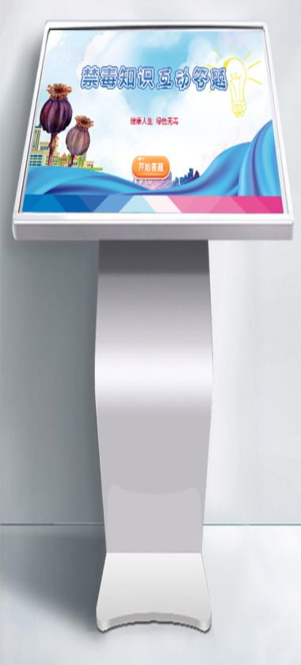 |  | 43寸+55寸扩展屏
成 果（作品）展 示 区
红外电子翻书 |  |  | 1套 | 全民禁毒的小助手。它是一款利用红外触摸技术开发的禁毒智能翻书设备。将全民禁毒的内容以图文的形式录入其中，包括“不让毒品进我家实用指南”“新时代全民禁毒知识读本”等多本读本，及“六进”宣传、寄递物流、禁种铲毒等多个主题资料，设计精美，读者隔空挥手间，即可感受神奇的翻书效果。适用于社区活动中心、机关单位大厅、商场超市、教育基地、宣教室、图书馆、酒店等。 | 显示屏：43寸  分辨率：1920*1080  电脑配置：i5+4+128  面板亮度：350cd/m²  对比度： 1200:1  触摸：红外10点触控  喇叭：2*10W  功耗：155W |  |  |  | 22000元 |  | 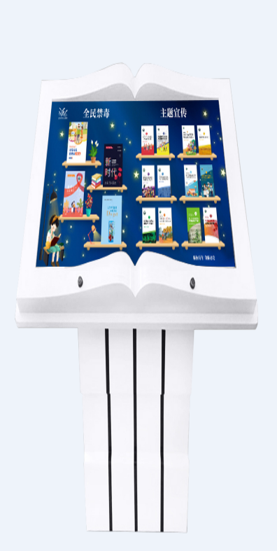 |  | 加55寸扩展屏
宣 传 屏
电子宣传屏 |  |  | 1台 | 播放禁毒教育宣传片、音视频 | 55寸 |  |  |  | 3500元
小计：221700元
总计：398789元

